Kalkulations-Tool ProduktPlaner
für AstraZeneca AG Alle dargestellten Daten sind Testdaten!

Produkt-Kalkulation mit umfangreichen Steuerungsmöglichkeiten
(allgemeines artikelneutrales Konzept)

Monatsdarstellung, voller Umfang möglicher Kalkulationsgrößen:
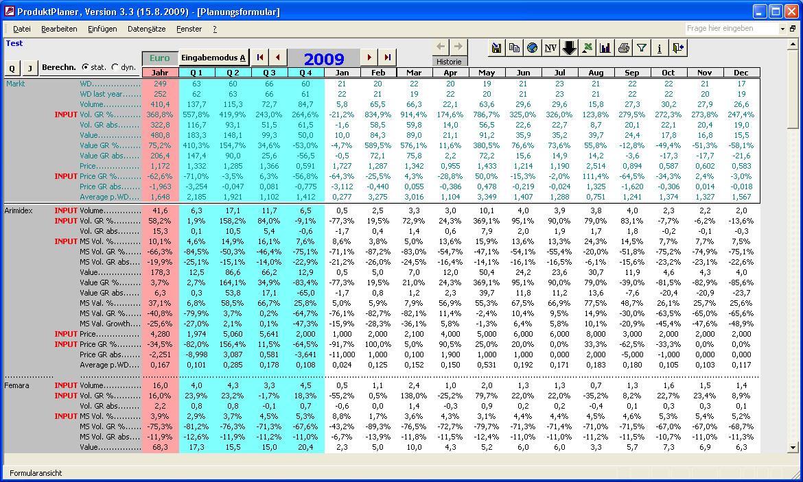

Monatsdarstellung, individuell eingeschränkter Umfang an Kalkulationsgrößen:
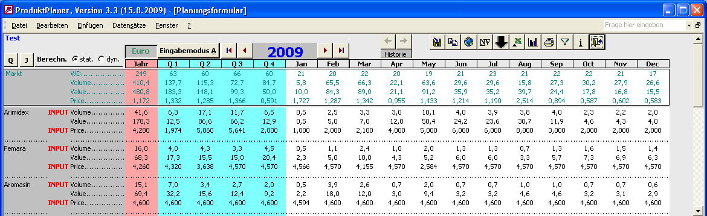

Quartalsdarstellung
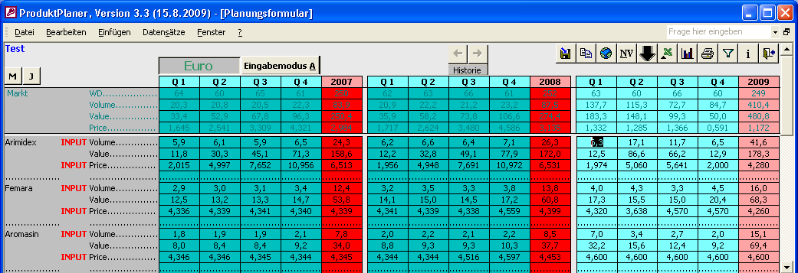

Jahresdarstellung
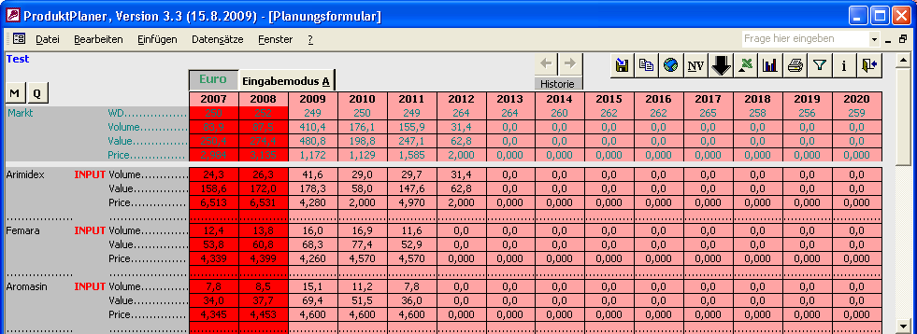

Arbeiten mit Normverteilungen
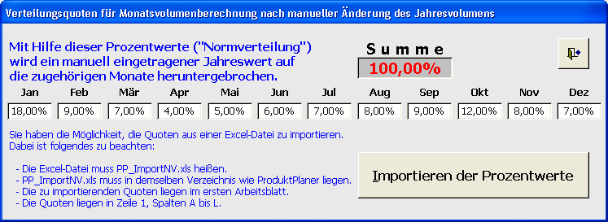

und vieles mehr

